Новая версия мобильного приложения «Госуслуги» станет персональным помощником
03.10.2017
Обновлено приложение «Госуслуги» для мобильных устройств, работающих на операционной системе Android. В ходе обновления была изменена стартовая страница приложения, настройка ленты уведомлений и каталог услуг. Также после обновления приложение начнет самостоятельно подстраиваться под пользователя.
Главная страница приложения стала полноценным помощником пользователя. На ней отображается ход оказания госуслуг, она напоминает о записи на прием к врачу или в государственный орган, а также уведомляет о необходимости оплатить госпошлину по заказанным услугам и возможности получить скидку 30% при ее оплате.
Все сообщения в ленте уведомлений отображаются в хронологическом порядке на одном экране – статусы заявлений, история оплат, юридически значимые письма раздела «Госпочта» и сообщения от техподдержки.
Каталог госуслуг подстраивается под местоположение пользователя и показывает доступные услуги в отдельно взятом регионе. Также в приложение теперь поступают персональные сообщения, например, о необходимости замены паспорта.
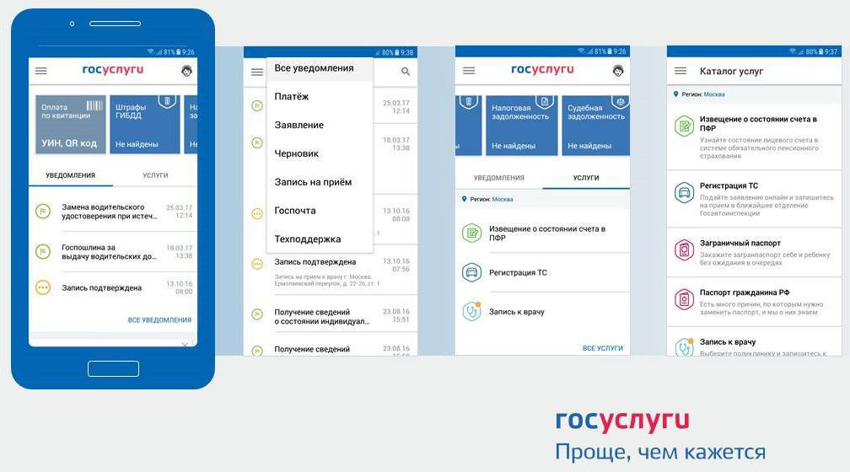
Скачать новое приложение для устройств, работающих на платформе Android, можно по адресу: m.gosuslugi.ru. Позднее выйдет обновление приложения для других платформ.

